Ćwiczenie

W oparciu o instrukcje, pomocne materiały udostępnione na stronie (zdjęcia, filmy) oraz dane literaturowe i na stronach www należy wykonać raport, którego poprawność pozwoli na zaliczenie przebiegu ćwiczenia.

W raporcie należy zamieścić:
1. Nazwisko, imię nr grupy.
2. Temat ćwiczenia.
3. Cel ćwiczenia.
4. Przebieg ćwiczenia (w oparciu o instrukcje oraz zamieszczone zdjęcia, filmy).
5. Wyniki badań (analiza i omówienie).
6. Wnioski (podsumowanie ćwiczenia, charakterystyka materiałów –poli(tetrafluoroetylenu), - środki smarne) oraz poznanych procesów, metod wytwarzania).
Raport będzie oceniany pod względem technicznym (struktura, układ, czytelność) oraz merytorycznym (sposób omówienia zagadnienia).

Zagadnienia do opracowania (opracowanie własne, poparte literaturą):
1. Przygotowanie proszków do prasowania.
2. Zachowanie się proszków pod wpływem zewnętrznego ciśnienia.
3. Rola środków pomocniczych w prasowaniu.
4. Rodzaje prasowania.
5. Pulweryzacja tworzyw sztucznych.

Wyniki:
Masa [g] |  | Siła  [N] | Czas  [min.] | Temperatura [°C] | Waga  [g]
Poli(tetrafluoroetylen) | Środek smarny
21,4 | 10,01 | 5 | 2 | 22 | 12,34
20,11 | 12,46 |  | 5 |  | 11,92
20,08 | 10,85 |  | 10 |  | 12,13

Masa [g] |  | Siła  [N] | Czas  [min.] | Temperatura [°C] | Waga  [g]
Poli(tetrafluoroetylen) | Środek smarny
20,08 | 10,78 | 20 | 2 | 200 | 10,25
20,09 | 10,74 |  | 5 |  | 10,40
20,08 | 10,07 |  | 10 |  | 10,42

Badanie twardości według Rockwella:
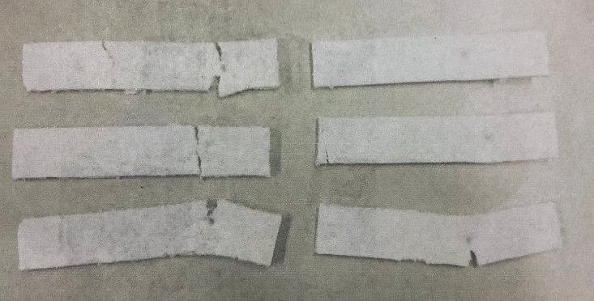
Nie udało się oznaczyć twardości wykonanych próbek.

Materiały pomocne w zrozumieniu ćwiczenia:
1. Instrukcja ćwiczenia.
2. Film instruktażowy z przebiegu ćwiczenia.
3. Elżbieta Młodzianowska, Ryszard Steller, „Pulweryzacja wybranych mieszanin tworzyw termoplastycznych”, Polimery 2011, 56, nr 4.
4. Florjańczyk. Z., Penczek S. (red.), „Chemia polimerów”, tom II, Wyd. Politechniki Warszawskiej, Warszawa 2002
5. Żuchowska D., „Polimery konstrukcyjne”, WNT, Warszawa, 1999
6. E. Hałasa, M. Heneczkowski, „Wprowadzenie do inżynierii termoodpornych materiałów polimerowych”, Oficyna Wydaw. Politechniki Rzeszowskiej, Rzeszów 2007,
7. R. Sikora, „Przetwórstwo tworzyw wielkocząsteczkowych”, WEZD, Warszawa 1993,
8. Tomasz Rusiecki, Ryszard Steller, „Pulweryzacja materiałów polimerowych metodą wytłaczania ścinaiącego w stanie stałym”, POLIMERY 2002,47,nr 3
9. Elżbieta Młodzianowska, Ryszard Steller, „Pulweryzacja wybranych mieszanin tworzyw termoplastycznych”, POLIMERY 2011, 56, nr 4.

